画 面 設 計 書 |  |  |  |  |  | ｼｽﾃﾑ名 |  | 情報共有システム |  |  |  |  |  |  |  | ﾌﾟﾛｸﾞﾗﾑ名 |  |  | information_sharing |  | 作成日 | 2020年03月03日
 |  |  |  |  |  | ｻﾌﾞｼｽﾃﾑ名 |  |  |  |  |  |  |  |  |  | 画面名 |  |  | JCMG事案管理画面 |  | 作成者 | KBS 益田
概要 |  |  |  |  |  |  |  |  |  | レイアウト |  |  |  |  |  |  |  |  |  |  | ﾌｫｰﾑID | incident_case_mng.php
画面遷移図  各種メニュー  ポータル画面  JCMG事案管理をクリック  戻るボタンをクリック  JCMG事案管理画面  タイトルをクリック  JCMG事案表示画面  機能  - JCMG事案データを一覧表示する。  - JCMG事案を完了にする。  - JCMG事案の完了の取消しを行う。  - JCMG事案を削除する。  - JCMG事案のCSV出力を行う。  - JCMG事案データの一括削除を行う。  備考  - 開発時は、下記ファイルの仕様を考慮する。  - 「情報共有システム_詳細設計書_セキュリティ対策仕様.doc」  - 「情報共有システム_詳細設計書_共通仕様.doc」 |  |  |  |  |  |  |  |  |  | 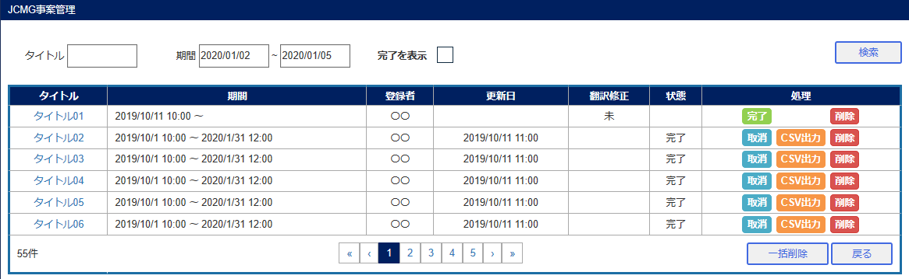  1  2  3  4  ②  ③  ④  ③  ③  ⑤  A  B  C  D  E  ⑥  ⑦  5  F  G
１．表示項目一覧
No | 項目名 |  | ｺﾝﾄﾛｰﾙ |  | ｺﾝﾄﾛｰﾙ名 |  |  |  | IO |  | TABLE名 |  | ﾌｨｰﾙﾄﾞ名 |  | 書式 |  |  | 初期値 |  | 処理／ｴﾗｰﾁｪｯｸ／補足
1 | タイトル |  | TextBox |  | txtTitle |  |  |  | I |  |  |  |  |  |  |  |  | (空白)
2 | 期間（開始） |  | Date |  | txtDateStart |  |  |  | I |  |  |  |  |  | Y/m/d |  |  | (空白) |  | カレンダーコントロールを表示する
3 | 期間（終了） |  | Date |  | txtDataEnd |  |  |  | I |  |  |  |  |  | Y/m/d |  |  | (空白) |  | カレンダーコントロールを表示する
4 | 完了 |  | Checkbox |  | chkDone |  |  |  | I |  |  |  |  |  |  |  |  | 未チェック |  | チェック時、「一括削除」ボタンの操作を有効にする。  未チェック時、「一括削除」ボタンの操作を無効にする。
5 | 件数 |  | Label |  | lblIncidentNumber |  |  |  | I
２．グリッド一覧
【JCMG事案一覧グリッド】
No | 項目名 | IO |  | TABLE名 |  |  | ﾌｨｰﾙﾄﾞ名 |  |  |  |  | 書式 |  | 初期値 |  |  | 処理／ｴﾗｰﾁｪｯｸ／補足
A | タイトル | I |  | t_incident_case |  |  |  |  |  |  |  |  |  |  |  |  | ログインユーザの言語タイプ[intLanguageType]が  日本語の場合は[title_jpn]、英語の場合は[title_eng]  ※[title_jpn]がNULLの場合、[title_eng]を表示する。  [title_eng]がNULLの場合、[title_jpn]を表示する。
B | 期間 | I |  | t_incident_case |  |  | [s_date] ～ [comp_date] |  |  |  |  | Y/m/d H:i  ～Y/m/d H:i |  |  |  |  | [t_incident_case.comp_date]がNULLの場合は、「[s_date] ～ 」と表示する。
C | 登録者 | I |  | m_user |  |  | user_name |  |  |  |  |  |  |  |  |  | 取得条件：[m_user.user_no]=[t_incident_case.reg_user_no]
D | 更新日 | I |  | t_incident_case |  |  | up_date |  |  |  |  | Y/m/d H:i |  |  |  |  | NULLの場合は何も表示しない
E | 翻訳修正 | I |  | t_incident_case |  |  |  |  |  |  |  |  |  |  |  |  | [correction_flag] = 1の場合は何も表示しない  [correction_flag] = 0の場合は[ANNOUNCE_MNG_TEXT_022]を表示する。  ※ログインユーザの言語タイプ[intLanguageType]が  日本語の場合は[INCIDENT_CASE_MNG_TEXT_038 _JPN]、  英語の場合は[INCIDENT_CASE_MNG_TEXT_038 _ENG]
F | 状態 | I |  |  |  |  |  |  |  |  |  |  |  |  |  |  | [t_incident_case.comp_date]がNULLではない場合「完了」と表示  [t_incident_case.comp_date]がNULLの場合、何も表示しない  「完了」の表記は、下記【状態の表示について】を参照
G | 処理 | I |  |  |  |  |  |  |  |  |  |  |  |  |  |  | [t_incident_case.comp_date]がNULLの場合、  「完了ボタン」と「削除ボタン」を表示  [t_incident_case.comp_date]がNULLではない場合、  「取消ボタン」と「CSV出力ボタン」、「削除ボタン」を表示

【状態の表示について】
画面と表示テキスト設定ファイル[display_text_config.php]の紐づけ表
No | 項目名 | 備考
1 | INCIDENT_CASE_MNG_TEXT_010 | ログインユーザの言語タイプ[intLanguageType]が日本語の場合は[_JPN]、英語の場合は[_ENG]を付加して取得する。

３．ボタン一覧
No | ボタン名 | ｺﾝﾄﾛｰﾙ名 | 機能
 | 検索 | btnSearch | 検索条件に入力されている項目にてJCMG事案の絞込みを行い、一覧表示する。
 | 完了 | btnDone | 選択JCMG事案の状態を完了に変更する。
 | 削除 | btnDelete | 選択JCMG事案の物理削除を行う。
 | 取消 | btnCancel | 選択JCMG事案の完了を取り消す。
 | CSV出力 | btnOutput | 現在検索中のJCMG事案をCSVにて出力する。  ※出力内容は「CSV出力内容」を参照。
 | 一括削除 | btnDataReduct | 現在検索中のJCMG事案をCSVにて出力し、物理削除を行う。  ※出力内容は「CSV出力内容」を参照。
 | 戻る | btnReturn | 遷移元画面のデイリーボードまたはJCMGボードに遷移する。

プログラム条件書 | ｼｽﾃﾑ名 | 情報共有システム | ﾌﾟﾛｸﾞﾗﾑ名 | information_sharing | 作成日 | 2020年03月03日
プログラム条件書 | ｻﾌﾞｼｽﾃﾑ名 |  | 画面名 | JCMG事案管理画面 | 作成者 | KBS 益田

- 初期処理
- ログインユーザの情報をセッションより取得する。
セッション[LOGINUSER_INFO]よりログインユーザ情報を取得する。

※セッション[LOGINUSER_INFO]より情報が取得できない場合は、メッセージをアラート表示し、ログイン画面[login.php]を表示する。
メッセージ設定ファイル[msg_config.php]よりメッセージを取得する。
No | 項目名 | 備考
1 | PUBLIC_MSG_008_JPN + “/” + PUBLIC_MSG_008_ENG

  - GET通信にて遷移してきた場合、以下のメッセージをアラート表示し、遷移元画面に戻す。
メッセージ設定ファイル[msg_config.php]よりメッセージを取得する。
No | 項目名 | 備考
1 | PUBLIC_MSG_049 | ログインユーザの言語タイプ[intLanguageType]が日本語の場合は[_JPN]、英語の場合は[_ENG]を付加して取得する。

  - 権限をチェックする。
ログインユーザの各種メニュー権限[intMenuPerm]が有効(1)ではない場合は、メッセージをアラート表示し、ログイン画面[login.php]を表示する。
メッセージ設定ファイル[msg_config.php]よりメッセージを取得する。
No | 項目名 | 備考
1 | PUBLIC_MSG_009 | ログインユーザの言語タイプ[intLanguageType]が日本語の場合は[_JPN]、英語の場合は[_ENG]を付加して取得する。

  - 表示テキストを表示テキスト設定ファイル[display_text_config.php]より取得し表示する。
1
2
3

4

5

6

7

8

9

10

11

12

13

14

18

19

17

15

16

画面と表示テキスト設定ファイル[display_text_config.php]の紐づけ表
No | 項目名 | 備考
1 | INCIDENT_CASE_MNG_TEXT_001
2 | INCIDENT_CASE_MNG_TEXT_002
3 | INCIDENT_CASE_MNG_TEXT_003
4 | INCIDENT_CASE_MNG_TEXT_004
5 | INCIDENT_CASE_MNG_TEXT_005
6 | INCIDENT_CASE_MNG_TEXT_006
7 | INCIDENT_CASE_MNG_TEXT_007
8 | INCIDENT_CASE_MNG_TEXT_036
9 | INCIDENT_CASE_MNG_TEXT_037
10 | INCIDENT_CASE_MNG_TEXT_008
11 | INCIDENT_CASE_MNG_TEXT_009
12 | PUBLIC_BUTTON_006
13 | PUBLIC_BUTTON_007
14 | PUBLIC_BUTTON_010
15 | PUBLIC_BUTTON_008
16 | PUBLIC_BUTTON_011
17 | PUBLIC_BUTTON_012
18 | PUBLIC_BUTTON_015
19 | PUBLIC_TEXT_016
※ログインユーザの言語タイプ[intLanguageType]が日本語の場合は[_JPN]、英語の場合は[_ENG]を項目名に付加して取得する。

  - 検索用セッションを初期化する。
以下のセッションを初期化する。※初期表示の検索条件にて初期化すること。
・[INCIDENT_CASE_MNG_SEARCH_TITLE]
・[INCIDENT_CASE_MNG_SEARCH_DATE_START]
・[INCIDENT_CASE_MNG_SEARCH_DATE_END]
・[INCIDENT_CASE_MNG_SEARCH_COMP_CHECK]

  - JCMG事案一覧を表示する。
初期表示の条件にて「３．検索処理」を実行する。

- 「検索」ボタンクリック後の処理
- 入力チェックをする。
以下の入力チェックを行う、メッセージ設定ファイル[msg_config.php]のメッセージを画面左上に赤文字で表示し、処理をキャンセルする。
No | 項目名 | チェック項目 | 条件 | 備考
1 | INCIDENT_CASE_MNG_MSG_001 | 期間(開始) | 日付以外を入力 | サーバー側でチェックを行う。  (空白)の場合はチェックしない
2 | INCIDENT_CASE_MNG_MSG_001 | 期間(終了) | 日付以外を入力 | サーバー側でチェックを行う。  (空白)の場合はチェックしない
3 | INCIDENT_CASE_MNG_MSG_002 | 期間（開始） | 期間（開始） > 期間（終了） | サーバー側でチェックを行う。  期間(開始)かつ期間(終了)に値がある時のみチェックする
※ログインユーザの言語タイプ[intLanguageType]が日本語の場合は[_JPN]、英語の場合は[_ENG]を項目名に付加して取得する。

- 現在の入力値にて「３．検索処理」を実行する。

- 検索処理
- 下記条件にてJCMG事案情報を検索する
No | 抽出条件 | 備考
1 | [t_incident_case.title] LIKE :title | :title = ‘%’+ 入力した「タイトル」 + ‘%’  「タイトル」テキストボックスが「(空白)」の場合、抽出条件に含めない  ログインユーザの言語タイプ[intLanguageType]が日本語の場合は[title_jpn]、英語の場合は[title_eng]
2 | [t_incident_case.s_date] >= :data_start | :data_start = 入力した「期間（開始）」  「期間（開始）」が(空白)の場合、抽出条件に含めない
3 | [t_incident_case.comp_date] <= :data_end | :data_end = 入力した「期間（終了）」  「期間（終了）」が(空白)の場合、抽出条件に含めない
4 | [t_incident_case.comp_date] IS NOT NULL | 「完了を表示」が未チェックの場合、抽出条件に含めない
結合条件 | FROM  t_incident_case  INNER JOIN  m_user ON t_incident_case.reg_user_no = m_user.user_no
並び替え | ORDER BY t_incident_case.s_date DESC

- 検索条件をセッションに格納する。
以下のセッションに、検索条件を格納すること。
No | セッション | 格納する値 | 備考
1 | [INCIDENT_CASE_MNG_SEARCH_TITLE] | 入力した「タイトル」
2 | [INCIDENT_CASE_MNG_SEARCH_DATE_START] | 入力した「期間（開始）」
3 | [INCIDENT_CASE_MNG_SEARCH_DATE_END] | 入力した「期間（終了）」
4 | [INCIDENT_CASE_MNG_SEARCH_COMP_CHECK] | 「完了を表示」のチェック状態により格納する値を変更する。  ・未チェックの場合「0」  ・チェックしている場合「1」

- 取得したデータをJCMG事案一覧グリッドに表示する
データ取得に失敗した場合、以下のメッセージ設定ファイル[msg_config.php]のメッセージを取得し、メッセージを画面左上に赤字で表示する。
No | 項目名 | 備考
1 | PUBLIC_MSG_001 | ログインユーザの言語タイプ[intLanguageType]が日本語の場合は[_JPN]、英語の場合は[_ENG]を付加して取得する。

- 取得したデータ件数を表示する
以下の表示テキスト設定ファイル[display_text_config.php]のテキストの置換したものを、表示する。
No | 項目名 | 備考
1 | PUBLIC_TEXT_016 | ログインユーザの言語タイプ[intLanguageType]が日本語の場合は[_JPN]、英語の場合は[_ENG]を付加して取得する。
上記のテキストを下記で置換し、件数ラベルに件数を表示する。
No | 置換対象文字 | 置換後文字 | 備考
1 | %1% | 取得JCMG事案データの件数

- 「完了を表示」をチェック
- チェック無し⇒チェック有り
「一括削除」ボタンの操作を有効にする。
「2．「検索」ボタンクリック後の処理」と同じ処理を実施する。
※入力チェックにてエラーが発生した場合は、チェック状態を元に戻すこと。

- チェック有り⇒チェック無し
「一括削除」ボタンの操作を無効にする。
「２．「検索」ボタンクリック後の処理」と同じ処理を実施する。
※入力チェックにてエラーが発生した場合は、チェック状態を元に戻すこと。

- 「戻る」ボタンクリック後の処理
- 遷移元画面のデイリーボードまたはJCMGボードに遷移する。

- JCMG事案一覧「タイトル」クリック時の処理
- 選択JCMG事案情報にてJCMG事案表示画面をウィンドウ表示する。
※選択JCMG事案の[t_incident_case.incident_case_no]を渡す。

- 「完了」ボタンクリック後の処理
- 確認メッセージを表示する。
以下のメッセージ設定ファイル[msg_config.php]のメッセージをアラート表示し、キャンセルの場合は、完了処理を行わないこと
No | 項目名 | 備考
1 | INCIDENT_CASE_MNG_MSG_003 | ログインユーザの言語タイプ[intLanguageType]が日本語の場合は[_JPN]、英語の場合は[_ENG]を付加して取得する。

- 「incident_case_mng_proc.php」に遷移する。
遷移する際に下記のパラメータを送付すること。
No | パラメータ名 | 内容 | 備考
1 | mode | 1
2 | incident_case_no | 完了対象のJCMG事案No

※incident_case_mng_proc.phpの動作は「13．「incident_case_mng_proc.php」の処理」参照

- 「削除」ボタンクリック後の処理
- 確認メッセージを表示する。
以下のメッセージ設定ファイル[msg_config.php]のメッセージをアラート表示し、キャンセルの場合は、削除処理を行わないこと
No | 項目名 | 備考
1 | INCIDENT_CASE_MNG_MSG_004 | ログインユーザの言語タイプ[intLanguageType]が日本語の場合は[_JPN]、英語の場合は[_ENG]を付加して取得する。

- 「incident_case_mng_proc.php」に遷移する。
遷移する際に下記のパラメータを送付すること。
No | パラメータ名 | 内容 | 備考
1 | mode | 2
2 | incident_case_no | 削除対象のJCMG事案No

※incident_case_mng_proc.phpの動作は「13．「incident_case_mng_proc.php」の処理」参照

- 「取消」ボタンクリック後の処理
- 確認メッセージを表示する。
以下のメッセージ設定ファイル[msg_config.php]のメッセージをアラート表示し、キャンセルの場合は、取り消し処理を行わないこと
No | 項目名 | 備考
1 | INCIDENT_CASE_MNG_MSG_005 | ログインユーザの言語タイプ[intLanguageType]が日本語の場合は[_JPN]、英語の場合は[_ENG]を付加して取得する。

- 「incident_case_mng_proc.php」に遷移する。
遷移する際に下記のパラメータを送付すること。
No | パラメータ名 | 内容 | 備考
1 | mode | 3
2 | incident_case_no | 取り消し対象のJCMG事案No

※incident_case_mng_proc.phpの動作は「13．「incident_case_mng_proc.php」の処理」の処理」参照

- 「CSV出力」ボタンクリック後の処理
- 「incident_case_mng_proc.php」に遷移する。
遷移する際に下記のパラメータを送付すること。
No | パラメータ名 | 内容 | 備考
1 | mode | 4
2 | incident_case_no | CSV出力対象のJCMG事案No

※incident_case_mng_proc.phpの動作は「13．「incident_case_mng_proc.php」の処理」参照

- 「一括削除」ボタンクリック後の処理
- 確認メッセージを表示する。
以下のメッセージ設定ファイル[msg_config.php]のメッセージの置換したものを、アラート表示し、キャンセルの場合は、一括削除処理を行わないこと
No | 項目名 | 備考
1 | PUBLIC_MSG_006 | ログインユーザの言語タイプ[intLanguageType]が日本語の場合は[_JPN]、英語の場合は[_ENG]を付加して取得する。
上記のメッセージを下記で置換し、表示する。
No | 置換対象文字 | 置換後文字 | 備考
1 | %0% | 一括削除対象のJCMG事案データの件数

- 「incident_case_mng_proc.php」に遷移する。
遷移する際に下記のパラメータを送付すること。
No | パラメータ名 | 内容 | 備考
1 | mode | 5
※incident_case_mng_proc.phpの動作は「13．「incident_case_mng_proc.php」の処理」参照

- ログ出力処理
- ログ出力
以下、定数定義ファイル[common.php]から値を取得する
<エラー発生時>
エラー内容を以下でログ出力する。
fncWriteLog(LogLevel['Error'] , LogPattern['Error'],エラー内容)でエラーログを登録する。

<初期画面表示時>
ログ内容 = JCMG事案管理画面 画面表示(ユーザID = 【ログインユーザのユーザID】) 【遷移元URL】
fncWriteLog(LogLevel['Info'] , LogPattern['View'], ログ内容)でログを登録する。

<JCMG事案情報検索時>
【検索条件】= 「タイトル = 【入力されたタイトル】,期間（開始）= 【入力された期間（開始）】,期間（終了） = 【入力された期間（終了）】,
完了を表示 = 【「完了を表示」をチェックしていた場合は「1」、していない場合は、「0」】」
ログ内容 = JCMG事案管理画面 検索を実施【検索条件】 (ユーザID = 【ログインユーザのユーザID】)
fncWriteLog(LogLevel['Info'] , LogPattern['Button'],ログ内容)でログを登録する。

<JCMG事案情報完了時>
ログ内容 = JCMG事案管理画面 完了(ユーザID = 【ログインユーザのユーザID】)
fncWriteLog(LogLevel['Info'] , LogPattern['Button'],ログ内容)でログを登録する。

<JCMG事案情報取消時>
ログ内容 = JCMG事案管理画面 取消(ユーザID = 【ログインユーザのユーザID】)
fncWriteLog(LogLevel['Info'] , LogPattern['Button'],ログ内容)でログを登録する。

<JCMG事案情報削除時>
ログ内容 = JCMG事案管理画面 削除(ユーザID = 【ログインユーザのユーザID】)
fncWriteLog(LogLevel['Info'] , LogPattern['Button'],ログ内容)でログを登録する。

<CSV出力時>
【検索条件】= 「JCMG件名 = 【出力条件のJCMG件名】,会期間（開始） = 【出力条件の期間（開始）】, 期間（終了） = 【出力条件の期間（終了）】,
完了を表示= 【出力条件の「完了を表示」をチェックしていた場合は「1」、していない場合は、「0」】」
ログ内容 = JCMG事案管理画面 CSV出力【検索条件】(ユーザID = 【ログインユーザのユーザID】)
fncWriteLog(LogLevel['Info'] , LogPattern['Button'],ログ内容)でログを登録する。

<一括削除時>
【検索条件】= 「JCMG件名 = 【出力条件のJCMG件名】,会期間（開始） = 【出力条件の期間（開始）】, 期間（終了） = 【出力条件の期間（終了）】,
完了を表示 = 【出力条件の「完了を表示」をチェックしていた場合は「1」、していない場合は、「0」】」
ログ内容 = JCMG事案管理画面 一括削除【検索条件】(ユーザID = 【ログインユーザのユーザID】)
fncWriteLog(LogLevel['Info'] , LogPattern['Button'],ログ内容)でログを登録する。

<SQL文発行時>
SQL文のログ出力を行う。
ログ内容 = JCMG事案管理画面【SQL文】
fncWriteLog(LogLevel['Info'] , LogPattern['Sql'],ログ内容)でログを登録する

- 「incident_case_mng_proc.php」の処理
- 遷移元画面より取得した「mode」の値により処理を分岐すること。
- mode=1
以下の完了処理を実行する。
- 完了日を更新する。
以下の条件で[t_incident_case]を更新(UPDATA)する。
※トランザクション処理を行うこと。
No | 更新条件 | 更新内容 | 備考
1 | [t_incident_case.incident_case_no] = :incident_case_no | [t_incident_case.comp_date] = SYSDATE | : incident_case_no =  パラメータ値[incident_case_no]

更新に失敗した場合、以下のメッセージ設定ファイル[msg_config.php]のメッセージを取得し、セッション[INCIDENT_CASE_MNG_ERROR]に格納し、②の処理を行う。
No | 項目名 | 備考
1 | PUBLIC_MSG_006 | ログインユーザの言語タイプ[intLanguageType]が日本語の場合は[_JPN]、英語の場合は[_ENG]を付加して取得する。

- 「incident_case_mng.php」に遷移し、画面を再表示する。(検索条件は保持すること)
※セッション[INCIDENT_CASE_MNG_ERROR]にメッセージが存在する場合は、画面左上に赤字で表示し、セッション[INCIDENT_CASE_MNG_ERROR]をクリアすること。

- mode=2
以下の削除処理を実行する。
- 依頼事項・情報添付ファイルを削除する。
以下の条件で[t_request]から取得する。
No | 取得条件 | 備考
1 | [t_request.incident_case_no] = :incident_case_no | :incident_case_no = パラメータ値[incident_case_no]

依頼事項添付ファイルは 設定ファイル[config.php]「SHARE_FOLDER 」.’\’. 「REQUEST_ATTACHMENT_FOLDER」 内にある。
依頼事項添付ファイルの[t_request.request_no]の値のフォルダを全て削除する。

以下の条件で[t_information]から取得する。
No | 取得条件 | 備考
1 | [[t_information.incident_case_no] = :incident_case_no | :incident_case_no = パラメータ値[incident_case_no]

情報添付ファイルは 設定ファイル[config.php]「SHARE_FOLDER 」.’\’. 「INFORMATION_ATTACHMENT_FOLDER」 内にある。
依頼事項添付ファイルの[t_information.information_no]の値のフォルダを全て削除する。

- JCMG事案・依頼事項・情報を削除する。
以下の条件でJCMG事案[t_incident_case]から削除(DELETE)する。
※トランザクション処理を行うこと。
No | 削除条件 | 備考
1 | [t_incident_case.incident_case_no] = :incident_case_no | :incident_case_no = パラメータ値[incident_case_no]

以下の条件で依頼事項[t_request]から削除(DELETE)する。
No | 削除条件 | 備考
1 | [t_request.incident_case_no] = :incident_case_no | :incident_case_no = パラメータ値[incident_case_no]

以下の条件で情報[t_information]から削除(DELETE)する。
No | 削除条件 | 備考
1 | [t_information.incident_case_no] = :incident_case_no | :incident_case_no = パラメータ値[incident_case_no]

削除に失敗した場合、以下のメッセージ設定ファイル[msg_config.php]のメッセージを取得し、セッション[INCIDENT_CASE_MNG_ERROR]に格納する。
No | 項目名 | 備考
1 | PUBLIC_MSG_004 | ログインユーザの言語タイプ[intLanguageType]が日本語の場合は[_JPN]、英語の場合は[_ENG]を付加して取得する。

- 「incident_case_mng.php」に遷移し、画面を再表示する。(検索条件は保持すること)
※セッション[INCIDENT_CASE_MNG_ERROR]にメッセージが存在する場合は、画面左上に赤字で表示し、セッション[INCIDENT_CASE_MNG_ERROR]をクリアすること。

- mode=3
以下の取消処理を実行する。
- 他に完了していないJCMG事案があるかチェックする。
以下の条件のJCMG事案が存在するか確認する。
No | 条件 | 備考
1 | [t_incident_case.comp_date] = NULL  AND NOT [t_incident_case.incident_case_no] = :incident_case_no | :incident_case_no = パラメータ値[incident_case_no]

上記のデータが存在する場合、以下のメッセージ設定ファイル[msg_config.php]のメッセージを取得し、
セッション[INCIDENT_CASE_MNG_ERROR]に格納し、④の処理を行う。
No | 項目名 | 備考
1 | INCIDENT_CASE_MNG_MSG_006 | ログインユーザの言語タイプ[intLanguageType]が日本語の場合は[_JPN]、英語の場合は[_ENG]を付加して取得する。

- 完了日を更新する。
以下の条件で[t_incident_case]を更新(UPDATA)する。
※トランザクション処理を行うこと。
No | 更新条件 | 更新内容 | 備考
1 | [t_incident_case.incident_case_no] = :incident_case_no | [t_incident_case.comp_date] = NULL | :incident_case_no =  パラメータ値[incident_case_no]

更新に失敗した場合、以下のメッセージ設定ファイル[msg_config.php]のメッセージを取得し、セッション[INCIDENT_CASE_MNG_ERROR]に格納する。
No | 項目名 | 備考
1 | PUBLIC_MSG_003 | ログインユーザの言語タイプ[intLanguageType]が日本語の場合は[_JPN]、英語の場合は[_ENG]を付加して取得する。

- 「incident_case_mng.php」に遷移し、画面を再表示する。(検索条件は保持すること)
※セッション[INCIDENT_CASE_MNG_ERROR]にメッセージが存在する場合は、画面左上に赤字で表示し、セッション[INCIDENT_CASE_MNG_ERROR]をクリアすること。

- mode=4
以下のCSV出力処理を実行する。
- 下記条件にてCSV出力情報を取得する
<JCMG事案情報>
No | 抽出条件 | 備考
1 | [t_incident_case.incident_case_no] = :incident_case_no | :incident_case_no = パラメータ値[incident_case_no]
結合  条件 | FROM  t_incident_case  INNER JOIN  m_user ON t_incident_case.reg_user_no = m_user.user_no

<依頼事項>
No | 抽出条件 | 備考
1 | [t_request.incident_case_no] = :incident_case_no | :incident_case_no = パラメータ値[incident_case_no]
並び替え | ORDER BY t_request.reg_date DESC

<情報>
No | 抽出条件 | 備考
1 | [t_information.incident_case_no] = :incident_case_no | :incident_case_no = パラメータ値[incident_case_no]
結合  条件 | FROM  t_information  INNER JOIN  m_company ON t_information.company_no = m_company.company_no  INNER JOIN  m_info_category ON t_information.info_category_no  = m_info_category.info_category_no  INNER JOIN  m_inst_category ON m_company.inst_category_no  = m_inst_category.inst_category_no
並び替え | ORDER BY t_information.reg_date DESC

データ取得に失敗した場合、以下のメッセージ設定ファイル[msg_config.php]のメッセージを取得し、
セッション[INCIDENT_CASE_MNG_ERROR]に格納し、②の処理を行う。
No | 項目名 | 備考
1 | PUBLIC_MSG_001 | ログインユーザの言語タイプ[intLanguageType]が日本語の場合は[_JPN]、英語の場合は[_ENG]を付加して取得する。

- CSVにて出力する。
CSVファイル名は「JCMG事案_Ymd-His.csv」で出力する
※YmdHisは出力した日付

1行目にタイトルとして、以下のメッセージ設定ファイル[msg_config.php]のメッセージを出力する
No | 項目名 | 備考
1 | INCIDENT_CASE_MNG_TEXT_011 | ログインユーザの言語タイプ[intLanguageType]が日本語の場合は[_JPN]、英語の場合は[_ENG]を付加して取得する。

以下の項目を2行目に出力する。
No | 項目 | 備考
1 | INCIDENT_CASE_MNG_TEXT_012
2 | INCIDENT_CASE_MNG_TEXT_013
3 | INCIDENT_CASE_MNG_TEXT_014
4 | INCIDENT_CASE_MNG_TEXT_015
5 | INCIDENT_CASE_MNG_TEXT_042
6 | INCIDENT_CASE_MNG_TEXT_043
7 | INCIDENT_CASE_MNG_TEXT_017
8 | INCIDENT_CASE_MNG_TEXT_039
9 | INCIDENT_CASE_MNG_TEXT_040
10 | INCIDENT_CASE_MNG_TEXT_044
※項目名は表示テキスト設定ファイル[display_text_config.php]より取得し表示する
※ログインユーザの言語タイプ[intLanguageType]が日本語の場合は[_JPN]、英語の場合は[_ENG]を項目に付加して取得する。

以下の内容を3行目以降に出力する。
No | 列番号 | 表示する値 | 備考
1 | 1 | [t_incident_case.title_jpn]
2 | 2 | [t_incident_case.title_eng]
3 | 3 | [t_incident_case.contents_jpn]
4 | 4 | [t_incident_case.contents_eng]
5 | 5 | [t_incident_case.s_date] | Y/m/d H:i
6 | 6 | [t_incident_case.comp_date] | Y/m/d H:i  NULLの時、何も表示しない。
7 | 7 | [m_user.user_name]
8 | 8 | [t_incident_case.up_date] | Y/m/d H:i
9 | 9 | [INCIDENT_CASE_MNG_TEXT_041] | [t_incident_case.correction_flag] = 1の場合、何も表示しない。  ログインユーザの言語タイプ[intLanguageType]が日本語の場合は[_JPN]、英語の場合は[_ENG]を付加して取得する。
10 | 10 | [INCIDENT_CASE_MNG_TEXT_045] | NULLの時、何も表示しない。

JCMG情報の内容出力後、その2行目にタイトルとして、以下のメッセージ設定ファイル[msg_config.php]のメッセージを出力する
No | 項目名 | 備考
1 | INCIDENT_CASE_MNG_TEXT_018 | ログインユーザの言語タイプ[intLanguageType]が日本語の場合は[_JPN]、英語の場合は[_ENG]を付加して取得する。

以下の項目をタイトル出力行の次の行から出力する。
No | 項目 | 備考
1 | INCIDENT_CASE_MNG_TEXT_019
2 | INCIDENT_CASE_MNG_TEXT_020
3 | INCIDENT_CASE_MNG_TEXT_021
4 | INCIDENT_CASE_MNG_TEXT_022
5 | INCIDENT_CASE_MNG_TEXT_023
6 | PUBLIC_TEXT_011
7 | PUBLIC_TEXT_012
8 | PUBLIC_TEXT_013
9 | PUBLIC_TEXT_014
10 | PUBLIC_TEXT_015
※項目名は設定ファイル[display_text_config.php]よりテキストを取得する。
※ログインユーザの言語タイプ[intLanguageType]が、日本語の場合は[_JPN]、英語の場合は[_ENG]を項目に付加して取得する。

以下の内容を項目行の次の行以降に出力する。
No | 列番号 | 表示する値 | 備考
1 | 1 | [t_request.reg_date] | Y/m/d H:i
2 | 2 | [t_request.title_jpn]
3 | 3 | [t_request.title_eng]
4 | 4 | [t_request.contents_jpn]
5 | 5 | [t_request.contents_eng]
6 | 6 | [SHARE_FOLDER] / [REQUEST_ATTACHMENT_FOLDER]  / [t_request.request_no] / 1 / [t_request.tmp_file_name1] | 設定ファイルから添付ファイルパスを作成する。  [t_request.tmp_file_name1] がNULLの場合はNULL  ※一括削除時の場合は、左記のパスではない
7 | 7 | [SHARE_FOLDER] / [REQUEST_ATTACHMENT_FOLDER]  / [t_request.request_no] / 2 / [t_request.tmp_file_name2] | 設定ファイルから添付ファイルパスを作成する。  [t_request.tmp_file_name2] がNULLの場合はNULL  ※一括削除時の場合は、左記のパスではない
8 | 8 | [SHARE_FOLDER] / [REQUEST_ATTACHMENT_FOLDER]  / [t_request.request_no] / 3 / [t_request.tmp_file_name3] | 設定ファイルから添付ファイルパスを作成する。  [t_request.tmp_file_name3] がNULLの場合はNULL  ※一括削除時の場合は、左記のパスではない
9 | 9 | [SHARE_FOLDER] / [REQUEST_ATTACHMENT_FOLDER]  / [t_request.request_no] / 4 / [t_request.tmp_file_name4] | 設定ファイルから添付ファイルパスを作成する。  [t_request.tmp_file_name4]がNULLの場合はNULL  ※一括削除時の場合は、左記のパスではない
10 | 10 | [SHARE_FOLDER] / [REQUEST_ATTACHMENT_FOLDER]  / [t_request.request_no] / 5 / [t_request.tmp_file_name5] | 設定ファイルから添付ファイルパスを作成する。  [t_request.tmp_file_name5] がNULLの場合はNULL  ※一括削除時の場合は、左記のパスではない

JCMG情報の内容出力後、その2行目にタイトルとして、以下のメッセージ設定ファイル[msg_config.php]のメッセージを出力する
No | 項目名 | 備考
1 | INCIDENT_CASE_MNG_TEXT_024 | ログインユーザの言語タイプ[intLanguageType]が日本語の場合は[_JPN]、英語の場合は[_ENG]を付加して取得する。

以下の項目をタイトル出力行の次の行から出力する。
No | 項目 | 備考
1 | INCIDENT_CASE_MNG_TEXT_025
2 | INCIDENT_CASE_MNG_TEXT_026
3 | INCIDENT_CASE_MNG_TEXT_027
4 | INCIDENT_CASE_MNG_TEXT_028
5 | INCIDENT_CASE_MNG_TEXT_029
6 | INCIDENT_CASE_MNG_TEXT_030
7 | INCIDENT_CASE_MNG_TEXT_031
8 | INCIDENT_CASE_MNG_TEXT_032
9 | INCIDENT_CASE_MNG_TEXT_033
10 | INCIDENT_CASE_MNG_TEXT_046
11 | INCIDENT_CASE_MNG_TEXT_047
12 | INCIDENT_CASE_MNG_TEXT_034
13 | INCIDENT_CASE_MNG_TEXT_035
14 | PUBLIC_TEXT_011
15 | PUBLIC_TEXT_012
16 | PUBLIC_TEXT_013
17 | PUBLIC_TEXT_014
18 | PUBLIC_TEXT_015
※項目名は設定ファイル[display_text_config.php]よりテキストを取得する。
※ログインユーザの言語タイプ[intLanguageType]が、日本語の場合は[_JPN]、英語の場合は[_ENG]を項目に付加して取得する。

以下の内容を項目行の次の行以降に出力する。
No | 列番号 | 表示する値 | 備考
1 | 1 | [t_information.reg_date] | Y/m/d H:i
2 | 2 | [t_information.title_jpn]
3 | 3 | [t_information.title_eng]
4 | 4 | [t_information.contents_jpn]
5 | 5 | [t_information.contents_eng]
6 | 6 | [t_information.confirm_date] | Y/m/d H:i
7 | 7 | [t_information.contact_info]
8 | 8 | [m_company.company_name_jpn]
9 | 9 | [m_company.company_name_eng]
10 | 10 | [m_inst_category.inst_category_name_jpn]
11 | 11 | [m_inst_category.inst_category_name_eng]
12 | 12 | [m_info_category.info_category_name_jpn]
13 | 13 | [m_info_category.info_category_name_eng]
14 | 14 | [SHARE_FOLDER_ORGANIZE /  [INFORMATION_ATTACHMENT_FOLDER]  / [t_information.information_no] / 1 /  [t_information.tmp_file_name1] | 設定ファイルから添付ファイルパスを作成する。  [t_request.tmp_file_name1] がNULLの場合はNULL  ※一括削除時の場合は、左記のパスではない
15 | 15 | [SHARE_FOLDER_ORGANIZE] /  [INFORMATION_ATTACHMENT_FOLDER]  / [t_information.information_no] / 2 /  [t_information.tmp_file_name2] | 設定ファイルから添付ファイルパスを作成する。  [t_request.tmp_file_name2] がNULLの場合はNULL  ※一括削除時の場合は、左記のパスではない
16 | 16 | [SHARE_FOLDER_ORGANIZE] /  [INFORMATION_ATTACHMENT_FOLDER]  / [t_information.information_no] / 3 /  [t_information.tmp_file_name3] | 設定ファイルから添付ファイルパスを作成する。  [t_request.tmp_file_name3] がNULLの場合はNULL  ※一括削除時の場合は、左記のパスではない
17 | 17 | [SHARE_FOLDER_ORGANIZE] /  [INFORMATION_ATTACHMENT_FOLDER]  / [t_information.information_no] / 4 /  [t_information.tmp_file_name4] | 設定ファイルから添付ファイルパスを作成する。  [t_request.tmp_file_name4]がNULLの場合はNULL  ※一括削除時の場合は、左記のパスではない
18 | 18 | [SHARE_FOLDER_ORGANIZE] /  [INFORMATION_ATTACHMENT_FOLDER]  / [t_information.information_no] / 5 /  [t_information.tmp_file_name5] | 設定ファイルから添付ファイルパスを作成する。  [t_request.tmp_file_name5] がNULLの場合はNULL  ※一括削除時の場合は、左記のパスではない

CSV出力に失敗した場合、以下のメッセージ設定ファイル[msg_config.php]よりメッセージを取得し、セッション[INCIDENT_CASE_MNG_ERROR]に格納する
No | 項目名 | 備考
1 | PUBLIC_MSG_005 | ログインユーザの言語タイプ[intLanguageType]が日本語の場合は[_JPN]、英語の場合は[_ENG]を付加して取得する。

- 「incident_case_mng.php」に遷移し、画面を再表示する。(検索条件は保持すること)
※セッション[INCIDENT_CASE_MNG_ERROR]にメッセージが存在する場合は、画面左上に赤字で表示し、セッション[INCIDENT_CASE_MNG_ERROR]をクリアすること。

- mode=4
以下の一括削除処理を実行する。
- 以下の条件で一括削除データを取得する
No | 抽出条件 | 備考
1 | [t_incident_case.title] LIKE :title | :title = ‘%’+ セッション[INCIDENT_CASE_MNG_SEARCH_TITLE] + ‘%’  セッション[INCIDENT_CASE_MNG_SEARCH_TITLE]が「(空白)」の場合、抽出条件に含めない  ログインユーザの言語タイプ[intLanguageType]が日本語の場合は[title_jpn]、  英語の場合は[title_eng]
2 | [t_incident_case.s_date] >= :data_start | :data_start = セッション[INCIDENT_CASE_MNG_SEARCH_DATE_START]  セッション[INCIDENT_CASE_MNG_SEARCH_DATE_START]が(空白)の場合、抽出条件に含めない
3 | [t_incident_case.comp_date] <= :data_end | :data_end = セッション[INCIDENT_CASE_MNG_SEARCH_DATE_END]  セッション[INCIDENT_CASE_MNG_SEARCH_DATE_END]が(空白)の場合、抽出条件に含めない
4 | [t_incident_case.comp_date] IS NOT NULL | セッション[INCIDENT_CASE_MNG_SEARCH_COMP_CHECK]が「0」の場合、抽出条件には含めない
並び替え | ORDER BY t_incident_case.incident_case_no ASC

データ取得に失敗した場合、以下のメッセージ設定ファイル[msg_config.php]のメッセージをセッション[INCIDENT_CASE_MNG_ERROR]に格納し、④の処理を実行する
No | 項目名 | 備考
1 | PUBLIC_MSG_007 | ログインユーザの言語タイプ[intLanguageType]が日本語の場合は[_JPN]、英語の場合は[_ENG]を付加して取得する。

- JCMG事案データ整理保存フォルダ内に現在日時のフォルダを作成する。
設定ファイル[config.php] から以下のパスを作成する。
「SHARE_FOLDER_ORGANIZE」.’\’.「ORGANIZE_INCIDENT_FOLDER」
上記のフォルダに[Ymd-His]のフォルダを作成する。
※YmdHisは現在日時

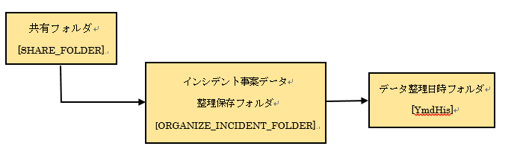

- 以下のI～Vの処理を一括削除対象JCMG事案データの件数分行う。

- 現在時刻フォルダ内に「[連番]-「対象データJCMG事案のタイトル（日本語）[t_incident_case.title_jpn]」のフォルダを作成する。
但し、タイトル名の中にWindowsにてフォルダに指定できない文字が入力されていた場合、その文字を削除し、フォルダを作成する。

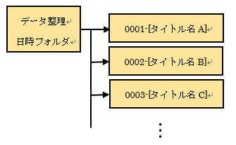
[連番]-[タイトル名]
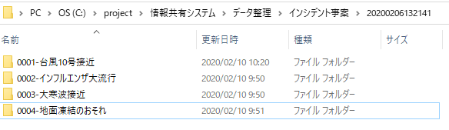

- [連番]-[タイトル名]フォルダ内に対象データのCSVファイルと会社略称名フォルダ、「依頼事項」フォルダを作成する。
CSVファイル名は「Ymd-His.csv」で出力する。
CSVファイルの文字コードは「Shift-JIS」で出力する。

- 会社略称名を取得する。
以下の条件で、会社マスタ[m_company]から取得する。
No | 条件 | 備考
1 | t_information.incident_case_no = t_incident_case.incident_case_no
2 | m_company.company_no = t_information.company_no

JCMG事案No[incident_case_no]をパラメータとして「incident_case_mng_pro.php」の「mode = 3」（CSV出力処理）のCSV内容で出力する。
但し、CSV出力の依頼事項、情報の項目名「添付ファイル1～5」の内容は以下とする。
依頼事項
No | 項目名 | 内容 | 備考
1 | 添付ファイル1 | 上記作成した、日時フォルダのパス / 「[連番]-[ t_incident_case.title_jpn]」  / 依頼事項 / 「[連番]-[t_request.title_jpn]」 /  1 / [t_ request.tmp_file_name1] | [連番] = 0001から連番した番号  [t_request. tmp_file_name1]がNULLの場合はNULL  [title_jpn]がNULLの場合は[title_eng]で作成する。  [tmp_file_name1]にWindowsでフォルダ名に使用できない文字がある場合は削除する。
2 | 添付ファイル2 | 上記作成した、日時フォルダのパス / 「[連番]-[ t_incident_case.title_jpn]」  / 依頼事項 /「[連番]-[t_request.title_jpn]」 /  2 / [t_request.tmp_file_name2] | [連番] = 0001から連番した番号  [t_request.tmp_file_name2]がNULLの場合はNULL  [title_jpn]がNULLの場合は[title_eng]で作成する。  [tmp_file_name2]にWindowsでフォルダ名に使用できない文字がある場合は削除する。
3 | 添付ファイル3 | 上記作成した、日時フォルダのパス / 「[連番]-[ t_incident_case.title_jpn]」  / 依頼事項 /「[連番]-[t_request.title_jpn]」 /  3 / [t_request.tmp_file_name3] | [連番] = 0001から連番した番号  [t_request.tmp_file_name3]がNULLの場合はNULL  [title_jpn]がNULLの場合は[title_eng]で作成する。  [tmp_file_name3]にWindowsでフォルダ名に使用できない文字がある場合は削除する。
4 | 添付ファイル4 | 上記作成した、日時フォルダのパス / 「[連番]-[ t_incident_case.title_jpn]」  / 依頼事項 /「[連番]-[t_request.title_jpn]」 /  4 / [t_request.tmp_file_name4] | [連番] = 0001から連番した番号  [t_request.tmp_file_name4]がNULLの場合はNULL  [title_jpn]がNULLの場合は[title_eng]で作成する。  [tmp_file_name4]にWindowsでフォルダ名に使用できない文字がある場合は削除する。
5 | 添付ファイル5 | 上記作成した、日時フォルダのパス / 「[連番]-[ t_incident_case.title_jpn]」  / 依頼事項 /「[連番]-[t_request.title_jpn]」 /  5 / [t_request.tmp_file_name5] | [連番] = 0001から連番した番号  [t_request.tmp_file_name5]がNULLの場合はNULL  [title_jpn]がNULLの場合は[title_eng]で作成する。  [tmp_file_name5]にWindowsでフォルダ名に使用できない文字がある場合は削除する。

情報
No | 項目名 | 内容 | 備考
1 | 添付ファイル1 | 上記作成した、日時フォルダのパス / 「[連番]-[ t_incident_case.title_jpn]」  / 「[m_company.abbreviations_jpn]」 / 「[連番]-[t_information.title_jpn]」 / 1 / [t_ information.tmp_file_name1] | [連番] = 0001から連番した番号  [t_information. tmp_file_name1]がNULLの場合はNULL  [title_jpn]がNULLの場合は[title_eng]で作成する。  [tmp_file_name1]にWindowsでフォルダ名に使用できない文字がある場合は削除する。
2 | 添付ファイル2 | 上記作成した、日時フォルダのパス / 「[連番]-[ t_incident_case.title_jpn]」  / 「[m_company.abbreviations_jpn]」 /「[連番]-[t_information.title_jpn]」 / 2 / [t_information.tmp_file_name2] | [連番] = 0001から連番した番号  [t_information.tmp_file_name2]がNULLの場合はNULL  [title_jpn]がNULLの場合は[title_eng]で作成する。  [tmp_file_name2]にWindowsでフォルダ名に使用できない文字がある場合は削除する。
3 | 添付ファイル3 | 上記作成した、日時フォルダのパス / 「[連番]-[ t_incident_case.title_jpn]」  / 「[m_company.abbreviations_jpn]」 /「[連番]-[t_information.title_jpn]」 / 3 / [t_information.tmp_file_name3] | [連番] = 0001から連番した番号  [t_information.tmp_file_name3]がNULLの場合はNULL  [title_jpn]がNULLの場合は[title_eng]で作成する。  [tmp_file_name3]にWindowsでフォルダ名に使用できない文字がある場合は削除する。
4 | 添付ファイル4 | 上記作成した、日時フォルダのパス / 「[連番]-[ t_incident_case.title_jpn]」  / 「[m_company.abbreviations_jpn]」 /「[連番]-[t_information.title_jpn]」 / 4 / [t_information.tmp_file_name4] | [連番] = 0001から連番した番号  [t_information.tmp_file_name4]がNULLの場合はNULL  [title_jpn]がNULLの場合は[title_eng]で作成する。  [tmp_file_name4]にWindowsでフォルダ名に使用できない文字がある場合は削除する。
5 | 添付ファイル5 | 上記作成した、日時フォルダのパス / 「[連番]-[ t_incident_case.title_jpn]」  / 「[m_company.abbreviations_jpn]」 /「[連番]-[t_information.title_jpn]」 / 5 / [t_information.tmp_file_name5] | [連番] = 0001から連番した番号  [t_information.tmp_file_name5]がNULLの場合はNULL  [title_jpn]がNULLの場合は[title_eng]で作成する。  [tmp_file_name2]にWindowsでフォルダ名に使用できない文字がある場合は削除する。

CSV出力に失敗した場合、以下のメッセージ設定ファイル[msg_config.php]のメッセージをセッション[INCIDENT_CASE_MNG_ERROR]に格納し、④の処理を行う。
No | 項目名 | 備考
1 | PUBLIC_MSG_007 | ログインユーザの言語タイプ[intLanguageType]が日本語の場合は[_JPN]、英語の場合は[_ENG]を付加して取得する。

会社略称名フォルダ、「依頼事項」フォルダを作成する。

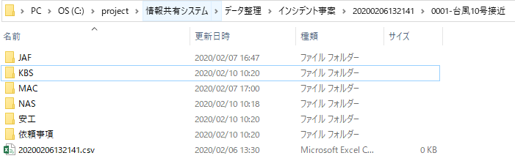
一括削除対象の会社略称名
「依頼事項」フォルダ

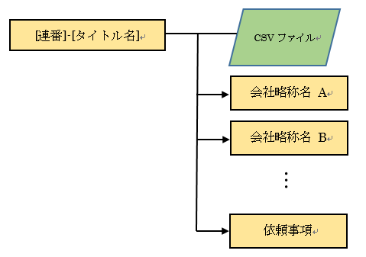

- 会社略称名フォルダと「依頼事項」フォルダ内に「[連番]-[タイトル名]」のフォルダを作成する。
会社略称名フォルダ内には 会社略称名が一致する「[連番]-[t_information.title_jpn]」のフォルダを作成する。
※[連番]は「0001」から始まる連番

依頼事項フォルダ内には「[連番]-[t_request.title_jpn]」のフォルダを作成する。
但し、タイトル名の中にWindowsにてフォルダに指定できない文字が入力されていた場合、その文字を削除し、フォルダを作成する。
※[連番]は「0001」から始まる連番

＜情報＞
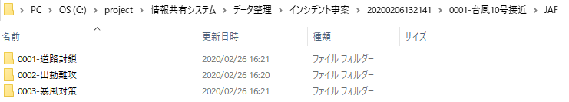
会社略称名に一致した情報の[連番]-[タイトル名]

＜依頼事項＞
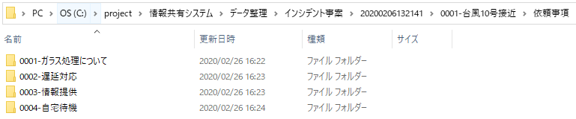
依頼事項の[連番]-[タイトル名]

- 添付ファイルを移動する。
- 対象の行番号に記載されている依頼事項の依頼事項Noから設定ファイルの
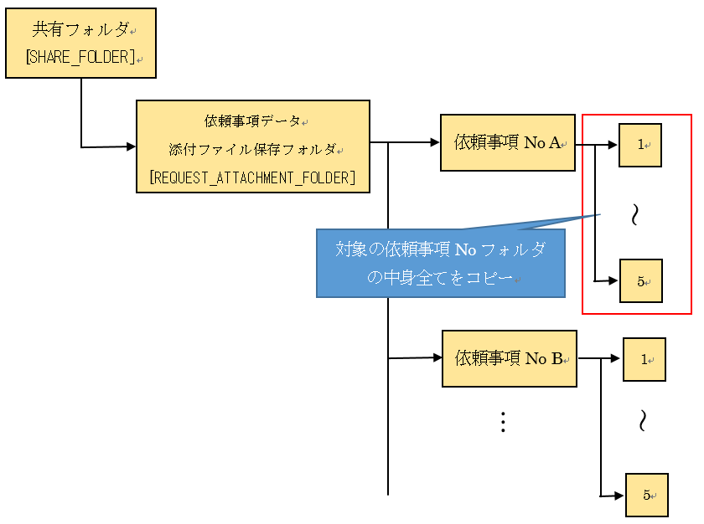
「SHARE_FOLDER」.’\’. 「REQUEST_ATTACHMENT_FOLDER」に格納されている、依頼事項Noフォルダの中身を全てコピーする。

- 対象の行番号に記載されている情報の情報Noから設定ファイルの
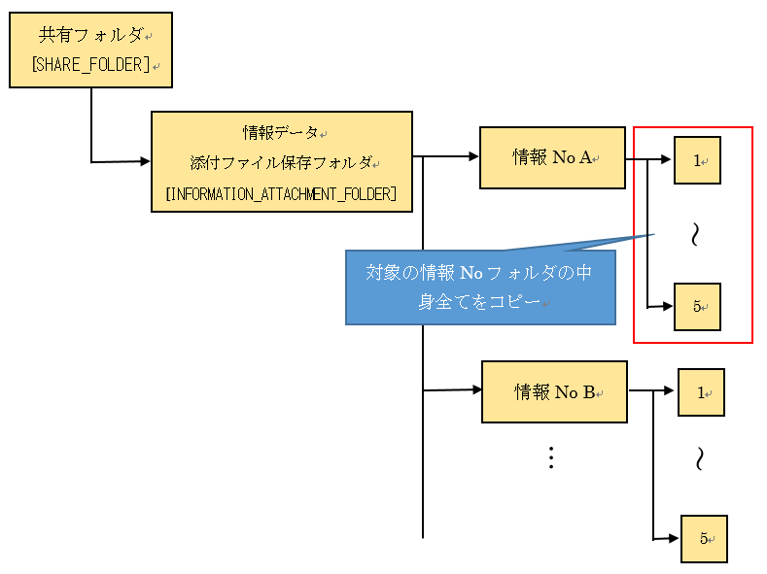
「SHARE_FOLDER」.’\’. 「INFORMATION_ATTACHMENT_FOLDER」に格納されている、情報Noフォルダの中身を全てコピーする。
[連番]-[タイトル名]
- A)にてコピーした内容を、適切な[連番]-[タイトル名]フォルダに貼り付ける。
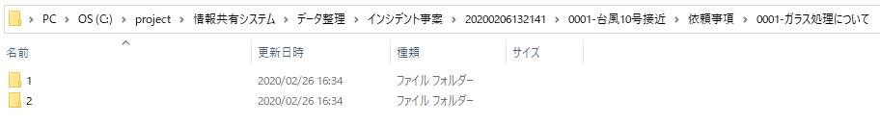

- B)にてコピーした内容を、適切な[連番]-[タイトル名]フォルダに貼り付ける。
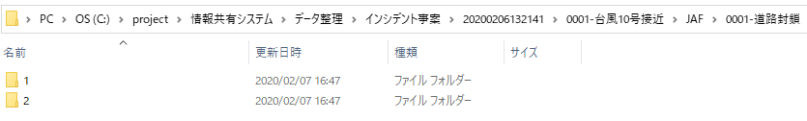
[連番]-[タイトル名]

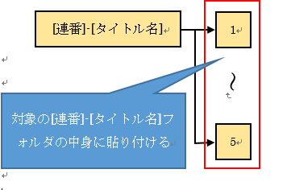

- JCMG事案データと添付ファイルを削除する。
JCMG事案No[incident_case_no]をパラメータとして「incident_case_mng_pro.php」の「mode = 2」（削除処理）で削除を行う。

削除に失敗した場合、以下のメッセージ設定ファイル[msg_config.php]のメッセージをセッション[INCIDENT_CASE_MNG_ERROR]に格納し、④の処理を行う。
No | 項目名 | 備考
1 | PUBLIC_MSG_007 | ログインユーザの言語タイプ[intLanguageType]が日本語の場合は[_JPN]、英語の場合は[_ENG]を付加して取得する。

- 「incident_case_mng.php」に遷移し、画面を再表示する。(検索条件は保持すること)
※セッション[INCIDENT_CASE_MNG_ERROR]にメッセージが存在する場合は、画面左上に赤字で表示し、セッション[INCIDENT_CASE_MNG_ERROR]をクリアすること。

